Лабораторная работа №4

Cоздание и процесс обработки программ на языке ассемблера NASM

Семенов Сергей Алексеевич

Содержание

# 1 Цель работы

Целью работы является освоение процедуры компиляции и сборки программ, написанных на ассемблере NASM. # Выполнение лабораторной работы Создадим каталог для работы с программами на языке ассемблера NASM

Создание каталога

Создание каталога

Перейдём в созданный каталог.

Открытие созданного каталога

Открытие созданного каталога

Создадим текстовый файл с именем hello.asm.

Создание текстового файла

Создание текстового файла

Откроем этот файл с помощью текстового редактора gedit и введём в него текст из лабораторной работы.

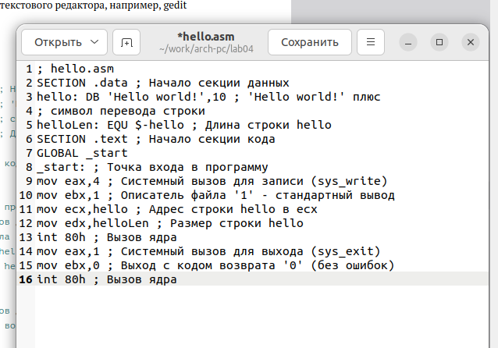

Открытие созданного файла и ввод текста

Для компиляции текста программы «Hello World» необходимо написать:

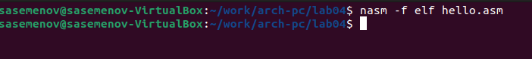

Команда для компиляции текста программы

Проверим работу команды

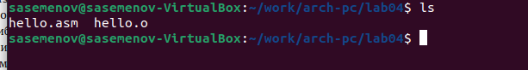

Проверка работы команды

Скомпилируем исходный файл hello.asm в obj.o.

Компиляция исходного файла

Компиляция исходного файла

С помощью команды ls проверим, что файлы были созданы.

Проверка

Проверка

Получим исполняемую программу и объектный файл. Для этого передадим на обработку компоновщику.

Передача на обработку компановщику

Передача на обработку компановщику

С помощью команды ls проверим, что исполняемый файл hello был создан.

Проверка

Проверка

Теперь выполним следующую команду:

Выполнение новой команды

Выполнение новой команды

С помощью команды ls выполним проверку.

Проверка

Проверка

Запустим на выполнение созданный исполняемый файл, находящийся в текущем каталоге.

Запуск на выполнение созданного исполняемого файла

Запуск на выполнение созданного исполняемого файла

В каталоге ~/work/arch-pc/lab04 с помощью команды cp создадим копию файла hello.asm с именем lab4.asm.

Создание копии файла

Создание копии файла

С помощью текстового редактора внесём изменения в текст программы в файле lab4.asm так, чтобы вместо Hello world! на экран выводилась строка с фамилией и именем.

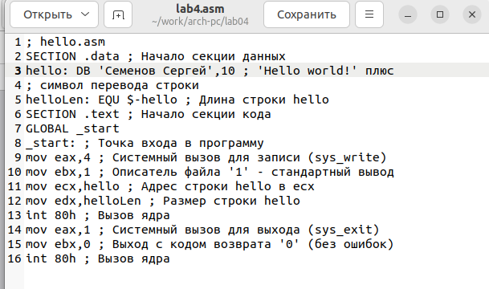

Изменение текста программы

Оттранслируем полученный текст программы lab4.asm в объектный файл. Выполним компоновку объектного файла и запустим получившийся исполняемый файл.

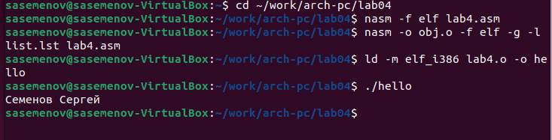

Трансляция текста программы

# 2 Выводы

В ходе выполнения лабораторной работы мы освоели процедуры компиляции и сборки программ, написанных на ассемблере NASM.